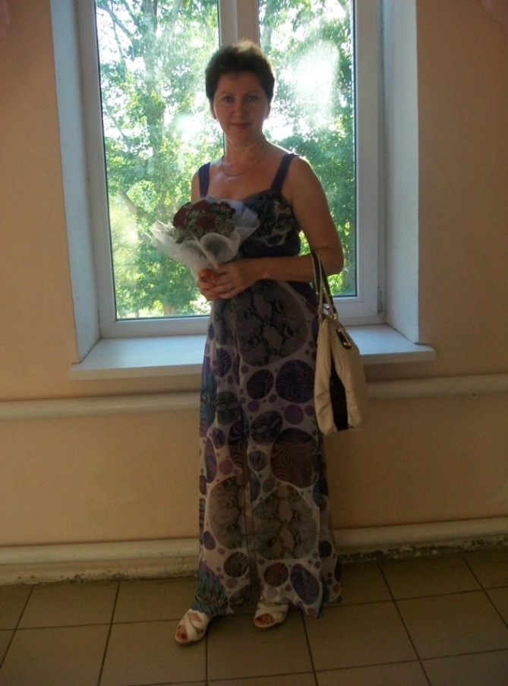 | Климова Лидия Валентиновна
ОУ | МБОУ ООШ №7
Стаж работы | 22 года
Категория | высшая
Награды | Почетная грамота Министерства Саратовской области
Участие в конкурсах педагогического мастерства | I межмуниципальный Фестиваль-конкурс учителей истории , обществознания, ОРКСЭ «Духовность и современность» -IIIместо (2013г)-
Публикации | На сайте «Открытый класс»
Тема методической идеи | Формирование умений и навыков обучающихся на уроках истории
Инновационные педагогические технологии | ИКТ, проектные методики

